石家庄铁道学院2008-2009学年第Ⅱ学期
2007 级本科班概率统计期末考试试卷
一、解答下列各题（共20分）
1. (8分)一项血液化验有95%的把握将患某种疾病的人鉴定出来. 但是，这项化验用于健康人也会有1%的“伪阳性”结果，也就是如果一个健康人接受这次化验，则化验结果误诊此人患这种疾病的概率为1%.如果这种疾病的患者占人口的0.5%.
（1）问某人接受化验，结果为阳性的概率为多少？
（2）若某人接受化验为阳性，问此人确实患这种疾病的概率为多少？
2. (12分) 设连续型随机变量的分布函数为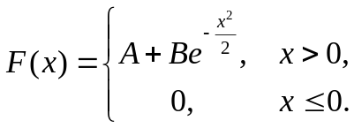
求（1）常数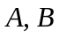；（2）的密度函数；（3)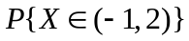.
二、解答下列各题（共30分）
1．(12分）已知二维连续型随机变量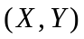的联合密度函数为
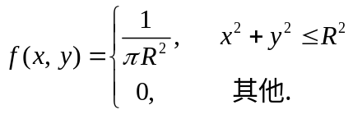，
求（1）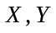的边缘密度函数；（2）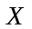与是否相互独立？为什么？
（3）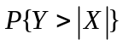； 4)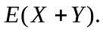
2．（10分）已知随机变量的密度函数为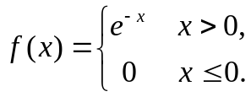
求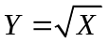的密度函数。
3．（8分）已知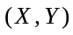的联合密度函数为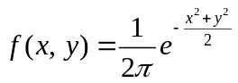.
（1）求的分布密度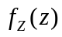；（2）用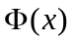表示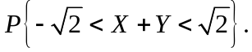
三、解答下列各题（共20分）
1．（10分）设总体的密度函数为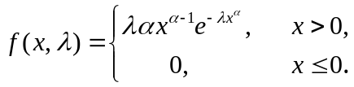
其中为未知参数，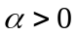已知；是取自总体的一组样本，
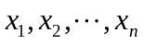为其样本观测值， 求的极大似然估计。
2.（10分）已知某种钢丝的抗拉强度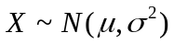，未知。现随机抽取9根钢丝，测得其抗拉强度如下（单位：帕）
7.1，7.3，7.7，7.8，8.0，8.1，8.5，9.0，7.6
问该钢丝的抗拉强度均值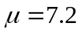是否成立？显著性水平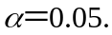
（）

四、填空题（每空3分，共30分）
1．已知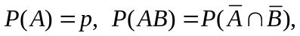则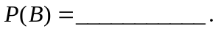
2．已知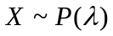,且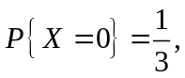则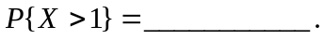
3．若相互独立，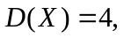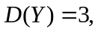则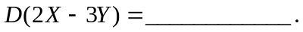
4．已知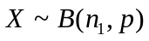, 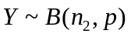,且相互独立，则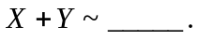
5．设是任意两个随机变量，则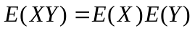是独立的（充分，必要，充要）条件.
6．二维随机变量的联合分布律为
则关于的边缘分布律为
7．已知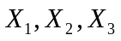是取自总体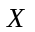的简单随机样本，则当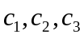满足条件_______________________时，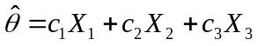为总体均值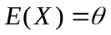的无偏估计量，满足条件 时，最有效.
8．若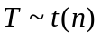，则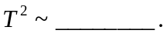
9．已知， 是取自总体的一组样本，则当未知时，的置信度为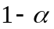的置信区间

